ts chimie : Mécanismes Réactionnels en chimie organique

I. Les grandes classes de réactions chimiques.

REACTIFS → PRODUITS
Une réaction chimique consiste en la rupture de certaines liaisons (celle des réactifs) et la formation de nouvelles liaisons (celle des produits) de façon à arriver à un arrangement plus stable des différents atomes mis en jeu.

On peut les classer en 4 catégories dont 2 sont au programme :

- les réactions de substitution : un atome ou un groupe d’atomes en remplace un autre dans la molécule initiale
Ex : halogénation des alcanes CH₄ + Cl₂ → CH₃Cl + HCl (un Cl a remplacé un H dans la molécule de méthane CH₄)

- les réactions d’addition : une molécule se scinde en deux partie qui se fixent sur une autre molécule
Ex : hydrogénation d’un alcène H₂C = CH₂ + H₂ → H₃C – CH₃ (un H s’est fixé sur chaque C de l’éthylène C₂H₄)

Rem 1 : Les 2 catégories hors programme sont les réactions d’élimination et de transposition (ou réarrangement).
Rem 2 : les réactions d’oxydoréduction ou acidobasiques sont des types de réaction qui comportent plusieurs étapes successives et chaque étape entre dans une des 4 catégories citées.

II Qu’est-ce qu’un mécanisme réactionnel ?

L’équation-bilan d’une réaction ne caractérise que l’état initial et l’état final du système chimique qui évolue mais ne donne aucune indication sur « ce qui se passe » pendant la réaction : comment les molécules de réactifs entrent en contact ? La réaction s’effectue-t-elle en une ou plusieurs étapes ? Les ruptures et les formations des liaisons ont-elle lieu en même temps ?
Les réponses à ces questions nécessitent de connaître le mécanisme de la réaction ou mécanisme réactionnel.

Def : le mécanisme réactionnel est l’ensemble des étapes élémentaires qui se produisent effectivement lors de la transformation des réactifs en produits.

Le mécanisme met en jeu les réactifs et les produits mais également d’autres espèces chimiques très réactives et à courte durée de vie qui se forment transitoirement au cours de la réaction puis se détruisent de sorte qu’elles n’apparaissent pas dans le bilan global de la réaction : ce sont des intermédiaires réactionnels.

La description complète d’un mécanisme réactionnel recouvre les 3 aspects essentiels d’une réaction :
- l’aspect thermodynamique et cinétique : évolution de l’énergie du système au cours de la transformation, vitesse de la réaction, facteurs dont elle dépend (étudié en 1ère)
- l’aspect électronique : rôle des e⁻ lors de la rupture et de la formation des liaisons (étudié ici)
- l’aspect géométrique ou stéréochimique : modification de la géométrie des molécules au cours de la réaction, facteurs géométriques : taille, place… (étudié ici)

III. Aspects thermodynamique et cinétique (rappels)

1. Loi des vitesses et loi d’Arrhénius

Pour qu’une réaction ait lieu spontanément il faut :
- d’une part qu’elle s’accompagne d’une diminution de l’énergie du système chimique (ΔG = - RT*ln K <0) : aspect thermodynamique,
- d’autre part que sa vitesse ne soit pas nulle pour être effectivement observée : aspect cinétique

On rappelle la loi des vitesses pour une réaction générale ( αA + βB + γC → δD + εE ) : v = k*[A]^{m}*[B]^{n}*[C]^{p}

Avec m, n et p : ordres partiels de la réaction par rapport à chacun des constituants A, B et C
m + n + p : ordre global de la réaction

k : constante de vitesse qui s’écrit k = A*e^{-Ea/RT} où Ea est l’énergie d’activation de la réaction, R = 8.314 (SI) la constante des gaz parfaits, T la température absolue (en K) et A un coefficient. C’est la loi d’Arrhénius.

2. Modèle des collisions

a) collisions efficaces et énergie d’activation d’une réaction
Dans la matière les molécules sont en perpétuelle agitation (surtout dans les gaz et les liquides) et les réactions ont lieu à l’occasion de collisions entre elles.
Mais les collisions « efficaces » c’est-à-dire effectivement suivies d’une réaction sont très rares (moins de 1 sur un milliard pour les molécules d’un gaz…) Les autres collisions sont assimilables à des chocs élastiques ; les molécules « rebondissent » comme deux boules de billard, et sont déviées sans avoir réagi.
OK
Pas OK
Pour qu’une collision soit efficace, deux conditions doivent être remplies :
a) Au moment du choc, les 2 molécules doivent être bien orientées l’une par rapport à l’autre pour que les atomes qui doivent se lier puissent correctement entrer en contact. Ce critère d’orientation est inclus dans le coefficient A de la loi d’Arrhénius. | 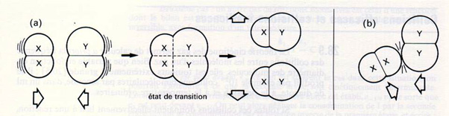
b) L’énergie cinétique (donc la vitesse) des molécules doit être suffisante pour que, malgré les forces de répulsion qui se manifestent aux très courtes distances, les orbitales électroniques puissent se recouvrir pour former la liaison.

Rem : 1. Dans un volume donné, + il y a de collisions, + grande sera la proportion de collisions efficaces et + la réaction se fera vite : on comprend alors pourquoi la vitesse d’une réaction augmente lorsque la concentration des réactifs (ou la pression pour un gaz) augmente ; c’est ce que montre la loi des vitesses.
2. Une augmentation de température accroît l’énergie cinétique des molécules et ce qui augmente aussi la proportion de collisions efficaces et donc les chances de réaction : on comprend alors pourquoi la vitesse d’une réaction augmente lorsque la température augmente ; c’est ce que montre la loi d’Arrhénius.

Au cours d’une collision efficace, le système formé par les molécules initiales va passer par un état de transition dans lequel son énergie est supérieure à celle que possédaient initialement ensemble les molécules séparées. Ce gain d’énergie est l’énergie d’activation de la réaction, il peut être vu comme la somme des énergies cinétiques minimales nécessaire aux molécules entrant en contact pour provoquer une collision efficace.

b) Profil énergétique d’une réaction
L’énergie se conserve et, par conséquent, l’énergie cinétique possédée par les molécules au moment du choc ne peut pas disparaître mais seulement se transformer.

Un profil énergétique est une représentation schématique de la variation de l’énergie du système au cours de son évolution, de l’état initial (réactifs) à l’état final (produits): l’ordonnée correspond à l'énergie potentielle du système en réaction : c'est la somme des diverses formes d'énergie associées à la structure moléculaire et à la nature des liaisons (interactions entre les particules chargées, électrons, noyaux…), ainsi qu'au mouvements de vibration et de rotation à l'intérieur des molécules.
En abscisse, une variable liée à la progression du déroulement de la réaction : cela peut être le temps.

La quantité ΔE est l'énergie échangée avec l'extérieur au cours de la réaction. Elle traduit la différence de stabilité des réactifs et des produits. Dans les exemples suivants, ΔE < 0 , le système a cédé de l'énergie, les réactions sont alors exoénergétiques.

Réaction élémentaire (en une seule étape)  La collision déclenche à la fois la rupture et la formation des liaisons.  Il existe un maximum d'énergie sur le « chemin réactionnel ». Pour passer de l'état initial à l'état final, le système doit franchir une barrière d'énergie, même si il a globalement perdu de l'énergie une fois la réaction effectuée. Ce supplément d'énergie que le système doit acquérir, en plus de son énergie initiale correspond à l'énergie d'activation de la réaction.  Cette énergie d'activation provient de la transformation d'une partie de l'énergie cinétique des molécules.  Au moment du passage par le maximum d'énergie, le système se trouve dans un état de transition ou complexe activé. | 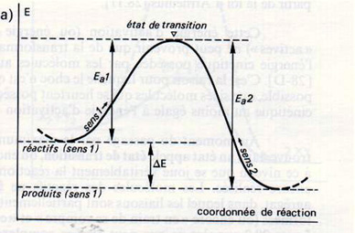  Energie d’activation
C'est à ce moment que la réaction se produit, les molécules des réactifs ne forment qu'un agrégat, dans lequel les liaisons sont « en train de se rompre » et « en train de se former ».
Au cours de la désactivation, (descente du système vers l'état final), le système perd de l'énergie potentielle, qui se retransforme en énergie cinétique pour les molécules des produits. Si cette dernière est supérieure à celle que possédaient initialement les réactifs (cas de la figure précédente) , la température augmente : la réaction s’accompagne d’un dégagement de chaleur (exothermique)

Rem 1 : La durée totale de la collision est de 10-10 s. La vitesse des réactions n'est donc pas liée à la durée des collisions, mais bien à la rareté des collisions efficaces.

Rem 2 : Si la réaction débutait par la rupture totale des liaisons qui doivent se rompre, elle exigerait une énergie très importante (ΔH_{l} ≈ 300 kJ.mol-1*2 liaisons soit 600 kJ), or les énergies d'activation sont de l'ordre de 200 kJ.mol-1. Cette réduction provient d'une compensation entre l'énergie consommée par les liaisons « en train de se rompre » et l'énergie libérée par les liaisons « en train de se former », au sein du complexe activé qui peut être vu comme un « économiseur d’énergie »  Rem 3 : Rien ne différencie fondamentalement le trajet direct (sens 1) et le trajet inverse (sens 2) : le « chemin réactionnel » peut toujours être parcouru dans les 2 sens et une réaction est toujours inversible en théorie. Les 2 transformations, directe et inverse, passent par les mêmes états intermédiaires (même complexe activé) mais possèdent une énergie d’activation différente (Ea₁ dans le sens 1 et Ea₂ dans le sens 2). | 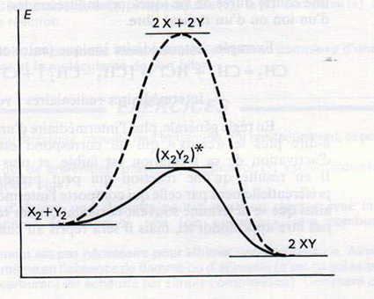  Sans complexe activé  Avec complexe activé
La réaction dans le sens 1 produit des molécule XY qui entrent en collision entre elles, et si ces collisions sont efficaces elles produisent de nouvelles molécules X₂ et Y₂ en passant par le même complexe activé (X₂Y₂)*. Les 2 réactions directe et inverse ont donc lieu simultanément et donnent lieu à un équilibre chimique dynamique. Plus les énergies d’activation des 2 réactions sont différentes, plus leur vitesse est différente. A la limite, l’une des réactions peut avoir une vitesse négligeable devant celle de l’autre ; on n’observera en pratique qu’une seule réaction et on dira qu’elle est « naturelle » ou « spontanée » et totale.

Réaction complexe (ici en 2 étapes)  De nombreuses réactions s’effectuent en 2 ou plusieurs étapes, par une succession de réaction élémentaires.  C’est pratiquement toujours le cas quand le premier membre de l’équation-bilan comporte plus de 2 molécules (ou ions) car les collisions entre 3 molécules (ou plus) en même temps sont extrêmement improbables.  Pour une réaction en 2 étapes, Il existe deux états de transition, et un minimum d'énergie entre les deux maxima. Ce creux correspond à un intermédiaire de réaction qui peut être stable ou instable (durée de vie ≈ ms). Plus l'intermédiaire est stable (creux profond), plus l'énergie d'activation est faible, et plus il se forme rapidement. | 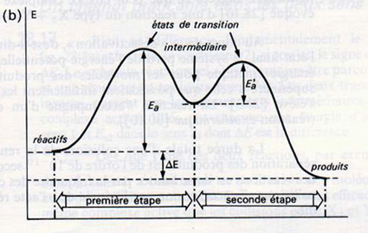

La catalyse  Un catalyseur est un corps qui accélère une réaction sans participer à son bilan. Il participe à la réaction sans être consommé et se retrouve intégralement lorsqu’elle est terminée (il peut « resservir »)  Contrairement à une élévation de température, un catalyseur n’apporte pas d’énergie mais sa présence abaisse l’énergie d’activation de la réaction ce qui la rend plus rapide puisque la proportion de collisions efficaces est plus grande. Ce résultat se traduit par une modification du « chemin réactionnel » (passage de A à B).  Souvent, un catalyseur remplace une réaction en une étape par une autre qui s’effectue en plusieurs étapes plus rapides (c’est-à-dire d’énergie d’activations inférieures à celle de la réaction non catalysée). (passage de A à C).  Ex : pour la décomposition de H₂O₂ catalysée par Fe³⁺ , l’intermédiaire de réaction (creux) correspond à Fe²⁺ | 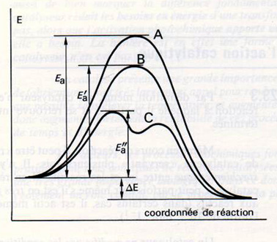  Fe²⁺  A : Non catalysée  B : catalysée  C : catalysée

IV. Méthodes d’étude des mécanismes réactionnels

1. Détection et identification des intermédiaires réactionnels
Les intermédiaires réactionnels sont souvent des radicaux libres (atome ou groupe d’atomes possédant un e⁻ célibataire très réactif) en phase gazeuse et des ions en solution.
S'ils ont une durée de vie trop courte, on peut tenter de les "capturer" au cours de la réaction, en introduisant volontairement une espèce étrangère, susceptible de réagir avec eux (en partie).
Ex : ajout d’ions nitrate NO₃⁻ lors de la réaction entre les dihalogènes et les alcènes.

2. Marquage isotopique
En cas de doute sur certains atomes, on les "marque" radioactivement et on peut les suivre à la "trace".
Ex : oxygène 18 au cours d'une estérification : R - C - O - H + R' - O* - H ⇔ R - C – O* - R' + H2O
O O
isotope ¹⁸O se retrouve dans la molécule d’ester et non dans celle de l’eau
3. Méthode cinétique
L'ordre des réactions nous renseigne directement sur le type de réaction.
Ex : dans une réaction élémentaire (une seule étape) les ordres partiels sont égaux aux coefficients stoechiométriques…

4. Méthode stéréochimique
Etude des relations entre les configurations (géométrie, isomérie…) des réactifs et celles des produits finaux.

V. Effet inductif

Eléctronégativité : F > O > Cl > N > Br > I > S > C ≈ H
Il y a polarisation d'une liaison s'il existe une différence d'électronégativité entre 2 atomes :  * Le chlore induit des charges partielles, on dit qu’il a un effet inductif attractif (- I), et il polarise toute les liaisons C – C de la chaîne. (L’effet est pratiquement nul au bout de 4 liaisons : Cl – C – C – C – C – ) |  |  | C  Cl  δ −  δ +
* La situation inverse peut exister ; (métaux : Na dont l’électronégativité est très faible) : il s'agit de l'effet inductif répulsif (+ I)  * La différence d'électronégativité entre C et H est très faible, et donc très peu polarisée : par convention il s'agit d'un effet inductif nul et on les classe donc par rapport à l'hydrogène. |  |  | Na  C  δ −  δ +
A retenir : | Substituants attractifs | Substituants répulsifs
 | Halogènes (X) : – F, – Cl, – Br, – I  Hydroxyle : – OH  Amine : – NH2 | Métaux : – Na, – Mg...  Méthyl – CH₃  Éthyl – CH₂ – CH₃  Bref les groupes alkyles |  | CH₃  Isopropyl – CH  CH₃  CH₃  Tertiobutyl – C – CH₃  CH₃

VI. Réactions homolytiques ou radicalaires

Ces réactions commencent par la rupture homolytique d’une liaison c’est-à-dire le partage symétrique du doublet de liaison entre les deux atomes concernés. Cette rupture conduit à la formation de deux radicaux libres, atomes ou groupes d’atomes possédant un électron célibataire très réactif. Les radicaux libres sont des intermédiaires réactionnels qui ne portent pas de charge électrique.

1. Substitutions radicalaires (SR)
énergie

a) Halogénation d'un alcane Equation générale : R – H + X – X → R – X + H – X X = halogène
énergie

Ex : CH₃ – CH₂ – CH₃ + Cl – Cl → CH₃ – CH₂ – CH₂Cl + H – Cl

Rem 1 : Un atome d’halogène X s’est substitué à ( = a remplacé) un atome H : c’est donc une réaction de substitution

Rem 2 : Les différentes électronégativités des halogènes créent des liaisons d’énergie différente (X – X , X – H et X – C ) c’est-à-dire des liaisons plus ou moins faciles à casser et à former, donc une différence de réactivité :
- Le difluor F₂ est extrêmement réactif et provoque la destruction de la chaine carbonée de l’alcane
- Le dichlore Cl₂ réagit rapidement, le dibrome Br₂ plus difficilement et le diiode I₂ pratiquement pas.

Rem 3 : Cette réaction n’est pas sélective : tous les H d’un alcanes sont substituables et il est impossible de la contrôler de manière à obtenir un seul produit. Ainsi la chloration du méthane donne un mélange de chlorométhane CH₃Cl , de dichlorométhane CH₂Cl₂, de trichlorométhane CHCl₃ (ou chloroforme) et de tétrachlorométhane CCl₄

Rem 4 : Pour les alcanes de n > 2, on obtient un mélange d’isomères de position. Ainsi la monochloration du propane peut donner 1-chloropropane CH₃ – CH₂ – CH₂Cl et du 2-chloropropane CH₃ – CHCl – CH₃

b) Mécanisme : L'halogénation thermochimique ou photochimique des alcanes est une réaction radicalaire en chaîne. Elle nécessite de l’énergie thermique (T = 300°C) ou lumineuse (rayonnement ultraviolet) et se fait en 3 étapes : c’est donc une réaction complexe.
Ex : Chloration photochimique du méthane

* Phase d'initiation : à la suite de l'absorption d'un photon ultraviolet, une molécule de dichlore se dissocie en deux atomes. Il y a formation d'un radical libre (e⁻ célibataire très réactif), suite à une rupture homolytique : étape endothermique
Cl2 2 Cl. ΔH° = + 242 kJ.mol-1 mécanisme détaillé :

* Phase de propagation : une collision entre un atome de chlore et une molécule de méthane déclenche un processus en 2 étapes : Cl. + CH4 CH3. + HCl ΔH° = + 8 kJ.mol-1 puis CH3. + Cl2 CH3Cl + Cl. ΔH° = -113 kJ.mol-1

mécanisme détaillé :

Processus globalement exothermique, il produit autant de radicaux qu'il en consomme : il est donc auto-entretenu, il se reproduit très rapidement et un très grand nombre de fois. Il est limité par la troisième étape.

* Phase de terminaison (ou d'arrêt) : Il peut arriver que se produise une des trois réactions suivantes :
2 Cl. Cl2 ou CH3. + Cl. CH3Cl ou 2 CH3. CH3-CH3

Il n'y a plus de propagation, car elles font disparaître les radicaux. Il faudrait réamorcer la réaction.

c) Stabilité des radicaux
Exercice : Dans le cas d’une monochloration du propane (rem 4), donner les pourcentages théoriques de chacun des isomères obtenus :
1-chloropropane :
2-chloropropane :

En réalité on obtient 43 % de 1-chloropropane et 57 % de 2-chloropropane.
Ceci signifie qu’un site – CH₂ – est plus réactif qu’un site – CH₃ (ou que les collisions d’un radical Cl. sur un site – CH₂ – sont plus souvent suivies d’une réaction que les collisions sur un site – CH₃). On peut de même constater que les sites – CH – sont encore plus réactifs
Conclusion : un radical tertiaire – C. – est plus stable, qu'un radical secondaire – C.H – , qu'un radical primaire – C.H₂

Aspect énergétique : Les radicaux ci-dessus sont des intermédiaires de réaction ; plus l’intermédiaire est stable, plus le « creux » qui lui correspond est profond.

d) Récapitulatif : Les réactions de substitution radicalaire concernent particulièrement des composés comportant des liaisons peu ou pas polarisées comme les alcanes. La rupture homolytique peut être provoquée par la chaleur (thermolyse) ou le rayonnement (photolyse) comme pour les alcanes. Ces réactions se produisent surtout en phase gazeuse.
e) Exercices :

Ex1 : Parmi les équation-bilans suivantes, lesquelles ne peuvent pas représenter une réaction élémentaire ? Dans le cas de réactions complexes, indiquer les intermédiaires réactionnels quand vous le pouvez.
a) 2 NH₃ + 3/2 O₂ → N₂ +3 H₂0 b) NH₄NO₃ → N₂ + 2H₂ + 3/2 O₂
c) Br₂ + CH₄ → CH₃Br + HBr d) H₂ + I₂ → 2 HI

Ex2 : Représenter les produits obtenus par bromation photochimique du méthane. Comment faire pour obtenir majoritairement le monobromométhane ? Justifier

Ex3 : bac 1989 – sujet 2 – (extrait)
2.2 Un mélange de méthane et de (di)brome gazeux réagit vers 250 °C et sous l’influence de la lumière solaire. Dans les questions suivantes, on étudiera la réaction jusqu’à l’obtention de produits de masse molaire inférieure à 96 g*mol⁻¹
2.2.1. Indiquer le mécanisme de la réaction en utilisant les formules semi-développées. Donner pour chaque étape (il y en a 3) l’enthalpie de la réaction. Quel est le nom de ce mécanisme ?
2.2.2. Ecrire l’équation-bilan de la réaction entre une mole de méthane et une mole de (di)brome. Calculer l’enthalpie de la réaction correspondante.
2.2.3. Lors de cette réaction, il peut se produire des réactions de rupture. Indiquer 2 telles réactions
2.2.4. Des réactions secondaires sont possibles entre le méthane et radicaux méthyle, en voici deux :
a) méthane I + radical méthyle II →méthane II + radical méthyle I
b) méthane + radical méthyle → éthane + atome d’hydrogène
Laquelle est la plus vraisemblable ? Justifier votre réponse d’un point de vue énergétique.

Données : Masses atomiques (g*mol⁻¹) C : 12 H : 1 Br : 80
Energies de liaison : (kJ*mol⁻¹) | C – H | C – Br | C – C | Br – Br | H – Br
 | 413 | 285 | 348 | 193 | 366

VII. Réactions hétérolytiques nucléophile ou électrophile

La rupture hétérolytique d’une liaison est un processus dissymétrique : le doublet de liaison reste entier et est conservé par le plus électronégatif des deux atomes ; l’autre se trouve alors possesseur d’une case vide. La formation d’une liaison correspond au processus inverse : l’un des deux atomes apporte entièrement le doublet de liaison ; c’est la covalence dative.
Rem : Les étapes élémentaires de rupture et de formation des liaisons ne sont pas toujours entièrement distinctes et successives.

1. Carbanions et carbocations
Les carbanions et carbocations sont les intermédiaires réactionnels qui jouent le rôle principal dans les réactions hétérolytiques

a) Un carbanion est un anion dont la charge négative est portée par un atome de carbone :
Ex : CH3⁻ ou CH3 – C ≡ C⁻ mais pas CH₃ – CH₂ – O⁻
Le carbone chargé d'un carbanion conserve donc le doublet de la liaison rompue, et porte un doublet libre.

b) Un carbocation est un cation dont la charge positive est portée par un atome de carbone :
Ex : CH3 – CH2⁺ ou C₆H₃ – C⁺H – CH₃ mais pas CH₃ – N⁺H₃
Le doublet de la liaison rompue demeure sur l'atome le plus électronégatif de sorte que le carbone chargé possède une case vide.

c) Stabilité
Ce sont des intermédiaires instables, dont la durée de vie est très courte. Leur stabilité est d'autant plus grande que l'entourage du carbone chargé peut assurer une dispersion (par effet inductif) ou une délocalisation (par effet mésomère) de la charge.

* Un effet inductif répulsif tend à combler le déficit d’e⁻ d’un carbocation et donc à le stabiliser contrairement à un carbanion
Inversement un effet inductif attractif tend à disperser l’excès d’e⁻ d’un carbanion et donc à le stabiliser contrairement à un carbocation
R₃ R₃

R – C⁺ H₂ R₁ – C⁺H R₁ – C⁺ R – C⁻ H₂ R₁ – C⁻H R₁ – C⁻

R₂ R₂ R₂ R₂
Stabilité croissante Stabilité décroissante

* L’effet mésomère ou résonance stabilise un carbanion ou un carbocation en dispersant les charges
CH3 – C⁻H – C – CH₃ CH3 – CH = C – CH₃ ou CH3 – C^{δ-}H = C – CH₃

O O O ^{δ-}

2. Réactifs nucléophiles et électrophiles
a) Certains réactifs ont besoin pour se lier d’un doublet d’e⁻ fourni par leur “partenaire”. Ils réagissent donc préférentiellement avec les sites riches en e⁻ : ce sont les réactifs électrophiles (qui aiment les e⁻) qui disposent d’une case vide (ou prête à se libérer). Ce peut être des cations ou des molécules neutres.
b) D’autres, au contraire, possèdent déjà les e⁻ nécessaires à la formation d’une liaison. Ils réagissent donc préférentiellement avec les sites pauvres en e⁻ : ce sont les réactifs nucléophiles (qui aiment les noyaux chargés positivement) qui disposent d’un doublet libre (ou prêt à se libérer). Ce peut être des anions ou des molécules neutres.

3. Substitutions nucléophiles (SN) Equation générale : C – X + Y⁻ → C – Y + X ⁻

a) Hydrolyse d'un halogénure d’alcane par la soude Equation : R – X + HO⁻ → R – OH + X⁻
_{δ+} _{δ-}
Ex : CH₃ – CH₂ – Br + (Na+ , HO⁻) → CH₃ – CH₂ – OH + (Na+ , Br⁻) : l’ion sodium est spectateur

Rem 1 : le groupe hydroxyle s’est substitué à ( = a remplacé) un atome Br : c’est donc une réaction de substitution

Rem 2 : L’halogénure d’alcane est la molécule principale encore appelée : substrat.

Rem 3 : Le réactif est ici l’anion hydroxyde HO⁻, qui est bien un réactif nucléophile attiré par un site pauvre en e⁻ : le carbone chargé δ+ du substrat.

Rem 4 : Il existe deux types de mécanisme de substitution (SN), la différence réside dans la chronologie de la rupture de la liaison C – X et de la formation de la liaison C – Y
b) SN 1 : déroulement en deux étapes
Elle s'effectue en deux temps : la rupture de la liaison C – X précède la formation de la liaison C – OH
- une première étape dans laquelle le nucléophile n'intervient pas, produit un carbocation intermédiaire R+
- dans une seconde étape : celui-ci réagit avec le nucléophile pour donner le produit :
1ère étape : R – X R⁺ + X⁻
Exemple :
2ème étape : R⁺ + HO⁻ R – OH

Rem : Il s'agit donc d'une réaction complexe en 2 étapes
SN 1 : car monomoléculaire : la première étape ne met en jeu qu'une seule molécule .
La première rupture n’est rarement spontanée ; elle met en jeu un solvant et un catalyseur (parfois).

c) SN 2 : déroulement en une seule étape
La rupture de la liaison C – X et la formation de la liaison C – OH sont simultanées.
HO⁻ + R – X [ HO … R …X ]⁻ HO – R + X⁻
Etat de transition

Rem : Il s'agit d'une réaction élémentaire.
SN 2 : car bimoléculaire : elle est déclenchée par la collision entre deux réactifs

d) Facteurs déterminants du mécanisme
Les deux mécanismes sont en compétition, et ils interviennent souvent simultanément.
Il existe différents facteurs susceptibles de déterminer le mécanisme (en accélérant un des deux mécanismes) : nature du substrat (RX), nature du nucléophile, présence d'un catalyseur, concentrations, température…

d.1 Structure du dérivé halogéné
Le carbone portant l'halogène peut-être primaire, secondaire ou tertiaire.

* La vitesse de substitution SN 1, augmente avec le degré de substitution du carbone : R3CX > R2CHX > RCH2X > CH3X
Car les carbocations les plus substitués sont plus stables, leur formation nécessite donc une énergie d'activation plus faible, et la première étape est donc plus rapide.

* C'est l'inverse pour la SN 2 : R3CX < R2CHX < RCH2X < CH3X
Car l'encombrement relatif crée par les groupements alkyles empêche l’efficacité des collisions avec le nucléophile.
.
d.2 Nature du solvant
* les solvants polaires protiques (pouvant faire des liaisons H comme l’eau, les alcools) favorisent la SN 1, car ils facilitent la formation du carbocation par l'établissement d'une liaison hydrogène avec l'halogène.
* les solvants polaires aprotiques (ne pouvant pas faire des liaisons H comme l’acétone), favorisent la SN 2 en solvatant le cation associé au nucléoplile.
* Les solvants non polaires ne jouent aucun rôle chimique particulier.

e) Exercices :

Ex4 : Lien mécanisme / cinétique

a) On fait réagir du bromure d’éthane avec de la soude dans l’acétone (solvant)
a.1 Ecrire l’équation bilan de la réaction
a.2 Une étude cinétique montre que la réaction est d’ordre partiel égal à un pour chacun des réactifs. Ecrire la loi des vitesses
a.3 Donner 3 arguments montrant que le mécanisme de cette réaction est SN 2 puis écrire le mécanisme de cette réaction.

b) On fait réagir du chlorure de tertiobutyle (ou 2 chloro, 2 méthypropane) avec de la soude en milieu aqueux.
b.1 Ecrire l’équation bilan de la réaction
b.2 Une étude cinétique montre que la vitesse de réaction n’est proportionnelle qu’à la concentration en chlorure de tertiobutyle (la concentration de la soude n'a donc aucune importance sur la cinétique) : Ecrire la loi des vitesses. Quel est l’ordre global de la réaction ?
b.3 Donner 3 arguments montrant que le mécanisme de cette réaction est SN 1 puis écrire le mécanisme de cette réaction.

Ex5 : On fait réagir un dérivé halogéné avec de la soude en très grand excès. On constate que la réaction est d’ordre global égal à 1. Peut-on conclure que le mécanisme est SN 1 ? Pourquoi ?
4. Substitutions électrophiles des composés aromatiques (SEAr)

a) généralités
Les composés aromatiques ou arènes sont des hydrocarbures dont la formule dérive de celle du benzène.  Leurs molécules contiennent donc au moins un cycle benzénique | ou soit | ouou
Les trois doublets π ne sont pas localisées sur trois liaisons particulières, mais délocalisés sur l'ensemble des 6 liaisons qui sont toutes rigoureusement identiques (mésomérie : 2 formes limites). Cette délocalisation provoque une très grande stabilité du cycle.
On ne peut pas le détruire facilement, ou que temporairement pour le reformer ensuite.
Conséquence : Les composés aromatiques donnent des réactions de substitution (qui conservent le cycle benzénique) plutôt que des réactions d’addition (qui détruisent le cycle benzénique).

Equation générale : Ar – H + A – B → Ar – A + H – B

Rem : le groupe A s’est substitué à ( = a remplacé) un atome H : c’est donc une réaction de substitution

b) Mécanisme :
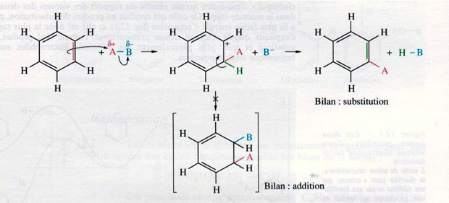
Rem 1 : Le réactif A – B subit une rupture hétérolytique en A+ et B-, et c'est le fragment A+ , réactif électrophile, qui interagit avec le cycle benzénique, riche en électrons disponibles.

Rem 2 : Le carbocation intermédiaire est non benzénique (deux doublets π et non trois).
Pour se stabiliser, ce carbocation a deux choix :
AE
- soit éliminer un proton H⁺ pour reformer un cycle benzénique. Ce proton réagit avec le B⁻, pour former par covalence dative le composé H – B : on parle de Substitution Electrophile Aromatique (SEAr)  - soit capturer B⁻: on parle d’addition électrophile (AE)  En pratique, c’est la SEAr qui est favorisée car son énergie d’activation est plus petite. De plus le produit obtenu est plus stable car il possède encore un cycle benzénique | 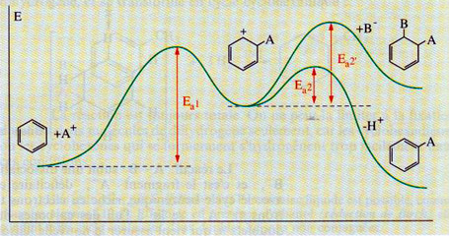  SEAr  E_{a}2 < E_{a}2’
Rem 3 : Les SEAr nécessitent souvent l’intervention d’un catalyseur qui facilite la formation du réactif électrophile A⁺ (car la rupture de la liaison A – B consomme de l’énergie)

Principales réactions de substitution sur le cycle benzénique | 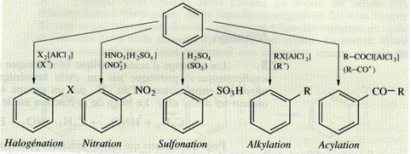

c) Halogénation C₆H₆ + Cl₂ → C₆H₅ – Cl + HCl

Rem : On peut obtenir successivement C₆H₄Cl₂ puis C₆H₃Cl₃…

Mécanisme complet :
1. Action du catalyseur (chlorure d'aluminium) : obtention de l’électrophile Cl – Cl + AlCl₃ → Cl⁺ + AlCl₄⁻
2. SEAr (voir plus haut)
3. Régénération du catalyseur : AlCl₄⁻ + H⁺ → AlCl₃ + HCl méca détaillé :

Electrophile ou radicalaire ?
Si l’hydrocarbure benzénique possède une chaine latérale saturée, 2 substitutions sont alors possibles :
- une substitution radicalaire sur la chaine latérale saturée comme pour les alcanes ou,
- une substitution électrophile sur le cycle benzénique.
Puisque les 2 mécanismes sont différents, ce sont les conditions opératoires qui déterminent le résultat obtenu :
Il faut retenir :
* A froid et en présence d’un catalyseur la formation de radicaux Cl. n’est pas possible et on observe une substitution électrophile sur le cycle benzénique,
* A chaud, sans catalyseur et en présence de lumière, on peut former des radicaux Cl. qui provoquent une substitution radicalaire sur la chaine latérale saturée. Celle-ci a lieu préférentiellement sur le carbone dirrectement lié au cycle benzénique car le radical libre correspondant est stabilisé.

Exemple : | 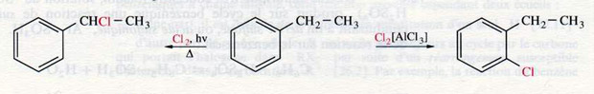  lumière

d) Nitration C₆H₆ + HNO₃ → C₆H₅ – NO₂ + H₂O

Rem : On peut obtenir au maximum 3 groupes NO₂ (voir f)

Mécanisme complet :
1. Action du catalyseur (acide sulfurique) : obtention de l’électrophile H₂SO₄ + HNO₃ → NO₂⁺ + HSO₄⁻ + H₂O
2. SEAr (voir plus haut)
3. Régénération du catalyseur : HSO₄⁻ + H⁺ → H₂SO₄

e) Alkylation (réaction de Friedel et Craft) C₆H₆ + R – Cl → C₆H₅ – R + HCl

Mécanisme complet :
1. Action du catalyseur (chlorure d'aluminium) : obtention de l’électrophile R – Cl + AlCl₃ → R⁺ + AlCl₄⁻
2. SEAr (voir plus haut)
3. Régénération du catalyseur : AlCl₄⁻ + H⁺ → AlCl₃ + HCl
f) Deuxième substitution : orientation des substitutions N’EST PLUS AU PROGRAMME du BAC !
Une première substitution effectuée sur le benzène ne pose pas de problème d’orientation puisque tous ses carbones sont équivalents. Mais, une deuxième substitution, identique ou différente, peut a priori conduire aux trois isomères ortho, méta et para.
Ex : Chloration du toluène  Statistiquement, 5 carbones sont disponibles. En considérant 20% de chance par carbone, on devrait obtenir :  - 40 % de dérivé ortho (2 positions)  - 40 % de dérivé méta (2 positions)  - 20 % de dérivé para (1 position) | 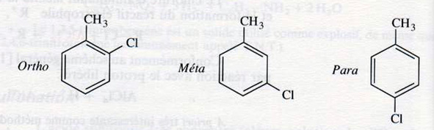

En fait, on n’obtient pas ces proportions théoriques. La seconde substitution est régiosélective et son orientation préférentielle dépend du substituant qui est déjà en place (et non de celui qui arrive)
On observe aussi que la présence du premier substituant peut modifier de façon très importante la vitesse de la deuxième substitution : certains l’accélèrent (ils sont dits activants), d’autres la ralentissent (ils sont dits désactivants)

Règle de Holleman :
Les substituants que peut porter un cycle benzénique se classent en 2 catégories :
* substituants ortho/para-orienteurs : OH, NH₂, R (groupes alkyles), OR : activants
halogènes F, Cl, Br, I : désactivants
* substituants méta orienteurs : NO₂, SO₃H, COOH, CHO (tous activants)

g) Acidité, basicité

* Ar – OH et R – OH :
Pour les phénols Ar – OH, le cycle benzénique facilite la rupture de la liaison O – H par rapport aux alcools R – OH : le H fonctionnel est beaucoup plus labile (il part plus facilement). Les phénols cèdent alors plus facilement un proton H⁺ que les alcools ; Les phénols (pKa ≈ 10) sont donc plus acides que les alcools (pKa ≈ 16 à 18).
Rem : cela s’interprète aussi par l’effet inductif répulsif des groupes alkyles qui tend à combler une partie du déficit d’e⁻ de l’oxygène qui en « pompe » moins à l’hydrogène ; la liaison O – H étant moins polarisée chez les alcools que chez les phénols, le H part moins facilement. | R  O  H | φ  O  H

* Ar – NH₂ et R – NH₂ :
Les amines aromatiques Ar – NH₂ (pKa ≈ 5) sont moins basiques que les amines saturées R – NH₂ (pKa ≈ 10)…
…car le doublet libre de l’azote participe à la délocalisation des e⁻ π du cycle benzénique ce qui diminue la charge partielle de l’azote et défavorise la protonation (acceptation du protron H⁺) | 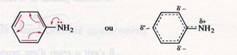

Autre justification :
les ions arylamonium Ar – N⁺H₃ (pKa ≈ 5) sont plus acides que les ions alkylammonium R – N⁺H₃ (pKa ≈ 10)…

…par effet inductif répulsif des groupes alkyles qui tend à combler une partie du déficit d’e⁻ de l’azote qui en « pompe » moins à l’hydrogène ; la liaison N – H étant moins polarisée, le H part moins facilement.

h) Exercices :

Ex6 : Exercice 34 annales : bac 1996 – sujet 3 – (extrait)

Ex7 : Exercice 35 annales : bac 1992 – sujet 2 – (extrait)

5. Additions électrophiles sur les alcènes (AE)
a) Equation générale | C = C + A – B → C – C  A B
Rem : les 2 atomes A et B sont sont ajoutés à la liaison double : c’est donc une réaction d’addition

b) Mécanisme : déroulement en deux étapes
L’addition s'effectue en deux temps :  - une attaque électrophile sur les électrons π de la liaison double qui s’ouvre donc. La molécule qui s’additionne subit une rupture hétérolytique et le fragment cationique A⁺ électrophile se fixe le premier sur l’un des 2 carbones de la liaison double (en utilisant le doublet π). Cette étape produit alors un carbocation intermédiaire.  - dans une seconde étape , le fragment anionique B⁻ vient se lier, grâce au doublet libre dont il dispose, sur l’autre carbone chargé + (et qui possède donc une lacune) | 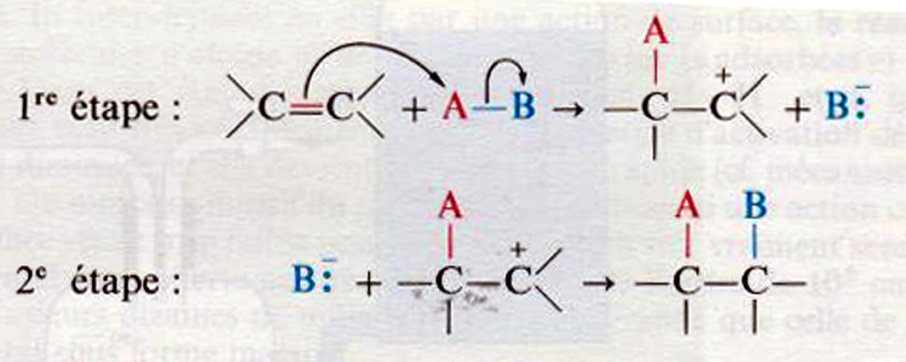  Rem : Il s'agit donc d'une réaction complexe en 2 étapes

c) Halogénation d'un alcène : X₂ (ex Cl₂, Br₂ ou I₂)

Ex : CH₃ – CH = CH – CH₃ + Br – Br → CH₃ – CHBr – CHBr – CH₃

Noms : ……………………………. …………………… ……………………………………

Exercice : Dans la réaction précédente, quel est l’électrophile ?

Rem 1 : L’halogénation d’un alcène ne libère pas de molécules « secondaires » contrairement à l’halogénation d’un alcane (qui libère un halogénure d’hydrogène H – Br par exemple) car c’est une réaction d’addition (électrophile) et non une réaction de substitution (radicalaire).

Rem 2 : L’halogénation d’un alcène est une réaction spontanée qui n’a pas besoin d’énergie (ni thermique ni lumineuse) pour se produire ; ce n’est donc pas une réaction photochimique contrairement à l’halogénation d’un alcane. Cela provient du mécanisme réactionnel qui est différent.

Rem 3 : Cette réaction sert de test de reconnaissance des alcènes : un alcène est une espèce qui décolore l’eau de brome : le Br₂ dissout en solution de couleur (rouge-brun) disparaît en réagissant avec l’alcène ce qui décolore la solution lorsque tout le Br₂ a réagi.

d) Addition d’un halogénure d’hydrogène : H – X (ex H – Cl , H – Br ou H – I)
Si l’environnement de la liaison double n’est pas symétrique, la réaction peut donner 2 produits différents :

CH₃ – CHCl – CH₃ .......................................................... nom
Ex : CH₃ – CH = CH₂ + H – Cl
nom ............................ CH₃ – CH₂ – CH₂Cl ........................................................... nom

Statistiquement, on devrait obtenir 50 % des 2 isomères, mais la réaction est régiosélective et on obtient en grande majorité le 2-chloropropane.

Règle de Markovnikov (1869) : L’atome d’hydrogène d’une molécule dissymétrique se fixe sur le carbone le plus
hydrogéné (le moins substitué) de la liaison double.

Ex8 :
1) Pour chacun des 2 isomères, écrire le mécanisme réactionnel en précisant clairement l’électrophile et le carbocation intermédiaire.
2) Préciser la classe de chacun des 2 carbocations. Lequel est le plus stable ? Comparer l’énergie d’activation de cette première étape formant les 2 carbocations ?
3) Dessiner le profil énergétique de cette première étape.

e) Hydratation d’un alcène : addition d’eau : H – OH Alcène + eau → Alcool

Ex : CH₂ = CH₂ + H – OH → CH₃ – CH₂ – OH

Noms : ……………….. ……….. ……………………..

L’électrophile est un proton (ion H⁺) mais sa fixation directe sur la double liaison n’est pas possible car l’eau n’est pas un acide fort (contrairement aux halogénures d’hydrogène H – X).  La réaction n’a lieu qu’en présence d’un acide fort tel que l’ion H₃O⁺ présent dans une solution d’acide sulfurique :  H₂SO₄ + H₂O → HSO₄⁻ + H₃O⁺) qui joue le rôle de catalyseur.  L’hydratation s’effectue alors en 3 étapes :  La règle de Markovnikov est respectée.  Rem : Toutes les étapes de la réaction et la réaction globale sont inversibles (↔) La réaction inverse est la déshydratation d’un alcool en alcène | 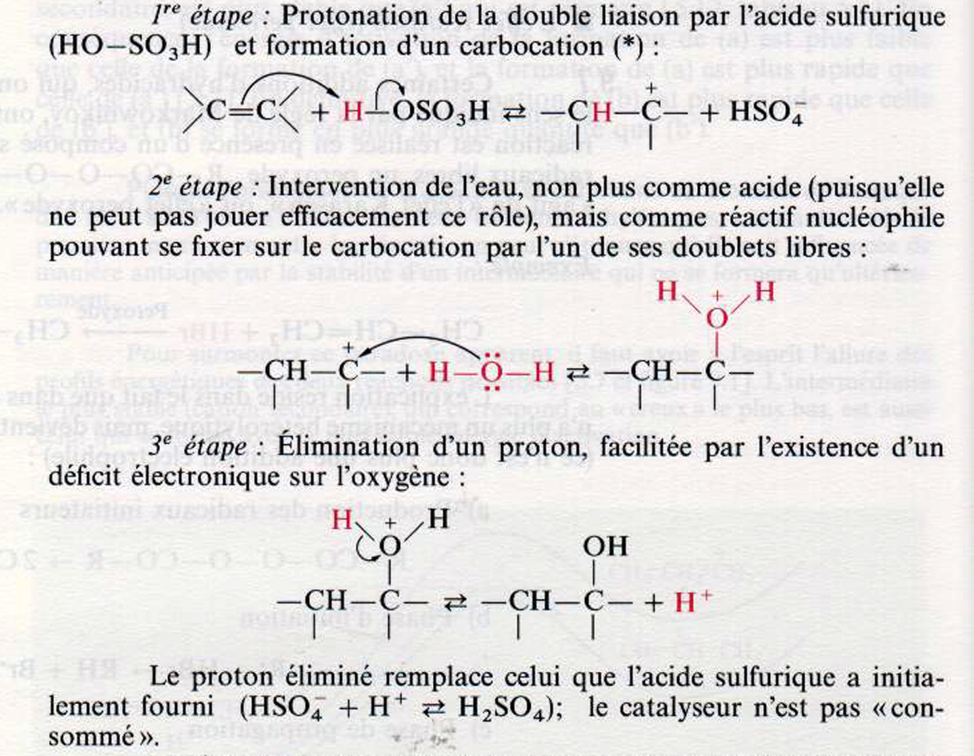

6. Additions radicalaires sur les alcènes (AR) : effet Karasch (anti-Markovnikov) : PLUS AU PROGRAMME du BAC !

a) l’effet Karasch
Certaines additions d’halogénure d’hydrogène (ou « hydracides ») ont lieu en sens inverse de la règle de Markovnikov. C’est l’effet Karasch ou anti-Markovnikov qui a lieu en présence d’un composé susceptible de fournir des radicaux libres, tel un péroxyde R – CO – O – O – CO – R
péroxyde
Ex : CH₃ – CH = CH₂ + H – Br CH₃ – CH₂ – CH₂Br majoritaire

Ceci s’explique par le mécanisme qui n’est plus hétérolytique mais homolytique : l’addition n’est donc plus électrophile mais radicalaire. Elle s’effectue en 4 étapes :

b) Mécanisme : déroulement en 4 étapes
Méca détaillé :
* production des radicaux initiateurs : R – CO – O – O – CO – R → 2 CO₂ + 2 R.
* Phase d'initiation : obtention du radical libre halogéné : R. + H – Br → R – H + Br.

* Phase de propagation : une collision entre un atome de brome et une molécule de propène déclenche un processus en 2 étapes :
CH₃ – C.H – CH₂Br (a) + H – Br (b) CH₃ – CH₂ – CH₂Br + Br.
Br. + CH₃ – CH = CH₂
CH₃ – CHBr – C.H₂ (a’) + H – Br (b’) CH₃ – CHBr – CH₃ + Br.
ou

(a), radical libre secondaire est plus stable que (a’), radical libre primaire ; en conséquence, la réaction conduit préférentiellement à (b)

* Phase de terminaison (ou d'arrêt) : En ne considérant que le radical libre le plus stable, trouver les 3 différents produits obtenus après la disparition des radicaux (noms et formules).
7. Exercices Ex9 : bac 1991 – sujet 1 – Ex10 : bac 2000 – sujet 3 –

8. Additions électrophiles sur les alcynes N’EST PLUS AU PROGRAMME du BAC !

a) Hydratation de l’acétylène
L’addition d’eau sur une liaison triple donne d’après le même schéma que l’hydratation des alcènes un énol (alcène-alcool) et la règle de Markovnikov est respectée. Celui-ci est instable et se transpose spontanément, par migration d’un atome H, en cétone.
Hg²⁺
– C ≡ C – + H – OH – CH = C – – CH₂ – C –

OH O
énol cétone

Rem 1: Les ions mercuriques Hg²⁺ jouent le rôle de catalyseur.
Rem 2 : C’est l’application de la règle de Markovnikov lors de la formation de l’énol qui permet d’obtenir une cétone et non un aldéhyde

Exercice : Donner les équations de l’hydratation du prop-1-yne et de l’acétylène en faisant apparaître les formules semi-développées de toutes les espèces.

b) Autres additions : formation des dérivés vinyliques
D’autres composés de formule générale A – H peuvent s’additionner sur les liaisons triples. Dans le cas de l’acétylène, les produits qui en résultent sont de la forme A – CH = CH₂. Ce sont des dérivés vinyliques qui peuvent se polymériser.

Equation générale | H – C ≡ C – H + A – H → CH = CH₂  A

Exercice : 1) Trouver les dérivés vinyliques obtenus après addition sur l’acétylène de l’acide acétique (c’est l’acétate de vinyle)
2) Proposer les équations de préparation du styrène CHΦ = CH₂ et du chlorure de vinyle CHCl = CH₂
3) Ecrire l’équation-bilan de l’hydrogénation du propyne. Généraliser le résultat.

9. Additions nucléophiles sur les alcènes et alcynes N’EST PLUS AU PROGRAMME !
C’est le mécanisme « inverse » de celui des additions électrophiles. Il s’effectue également en 2 étapes :

Le fragment nucléophile Y⁻ provenant du réactif attaque les liaisons d’une liaison multiple pour donner un anion qui, le plus souvent, capte ensuite un proton (H⁺) dans une étape finale d’hydrolyse. | C^{δ+}  A^{δ-}  Y⁻  +  Y  C  AH  Y  C  A⁻  réactif  substrat  intermédiaire  produit  H₂O  +  HO⁻

Exercice : 1) Donner la formule de Lewis de l’acide cyanhydrique gazeux HCN puis celle de l’ion CN⁻
2) Donner l’équation bilan de l’addition de l’acide cyanhydrique aqueux (H⁺,CN⁻) sur l’acétylène. Le produit obtenu est l’acrylonitrile qui peut se polymériser.
3) Donner le mécanisme de cette réaction.
VIII. Matières synthétiques : polymères

1. généralités
Les "hauts polymères" sont des macromolécules c’est-à-dire des molécules de très grande masse moléculaire (jusqu'à un million) et comportant un très grand nombre d'atomes.

a) Un peu d’histoire…
Il existe dans la nature des macromolécules : la cellulose (constituant des végétaux et du bois), les protéines (la kératine des cheveux ou la laine), le latex (sève d’hévéa).
Les hommes ont d'abord cherché à modifier chimiquement ces matières naturelles pour les adapter à des usages particuliers : la vulcanisation du caoutchouc naturel (Goodyear en 1839), la transformation de la cellulose en celluloïd (1870) ou en fibre de "soie naturelle" ou "rayonne" (1889). Puis on a réalisé la synthèse des matériaux macromoléculaires nouveaux, sui sont les "hauts polymères" : bakélite (1909), caoutchouc de polychloroprène (1931), fibre de polyamide (nylon 1935).

b) Intérêt des « matières plastiques »
Leur intérêt provient de la diversité de leurs propriétés et de la possibilité de préparer des matériaux adaptés à chaque usage particulier envisagé. Ils peuvent être souples ou rigides, transparents ou opaques ; ils permettent de fabriquer directement et économiquement par moulage des pièces compliquées et de grandes dimensions ; ils sont habituellement isolants, mais on sait préparer des polymères conducteurs ; leur résistance mécanique peut-être améliorée en les associant à des fibres (de verre, de carbone ou aromatiques (Kevlar)) dans des matériaux composites.

c) Structure générale
Les composés macromoléculaires synthétiques ou haut polymères sont toujours formés par la répétition d'un motif simple (monomère), un très grand nombre de fois. Certains des produits obtenus sont des liquides, mais la plupart sont des solides. Ils sont "thermoplastiques" (s'ils peuvent être ramollis par la chaleur et reprendre leur dureté normale au refroidissement) ou "thermodurcissables" (si la réaction qui les produit conduit à une masse solide qui ne peut plus être ramollie par la chaleur) ou "élastomères" (s'ils ont les propriétés élastiques du caoutchouc).

Ces macromolécules peuvent s’obtenir par polyaddition ou par polycondensation.

2. Polyaddition (monomère insaturé)

Elle consiste en la réunion les unes aux autres de n molécules d'un composé simple (le monomère qui possède au moins une liaison double), pour donner sans aucune élimination, un composé moléculaire de masse moléculaire élevée, multiple entier de celle du monomère. n est appelé degré ou indice de polymérisation

a) Equation générale (dérivés vinyliques) | Monomère polymère  n CH = CH₂ → –(CH – CH₂)_{n}–  A A
motif

Rem 1 : Une molécule de monomère s’ajoute de part et d’autre (à gauche et à droite) de la liaison double qui s’ouvre et la réaction en chaîne continue…

Rem 2 : les n molécules de monomère se sont bien additionnées les unes aux autres : c’est donc une réaction d’addition

b) Exemples

b.1 Monomère = éthylène : H₂C = CH₂ (A = H) On obtient du polyéthylène (PE) : –(CH₂ – CH₂)_{n}–
Applications : sachets plastiques, films, feuilles (emballage), objets ménagers, câbles, bouteilles, objets moulés.

b.2 Monomère = propène : CH = CH₂ (A = CH₃) On obtient du polypropylène (PP) : –(CH – CH₂)_{n}–
CH₃ CH₃
Applications : articles moulés (pare-choc automobile, mobilier, sanitaire; câbles).

b.3 Monomère = chlorure de vinyle : CH = CH₂ (A = Cl) On obtient du polychlorure de vinyle (PVC) : –(CH – CH₂)_{n}–
Cl Cl
Applications : rigide (tuyaux, gaines électriques, bouteilles, corps creux),
souple plastifié (feuilles, films, revêtements sols, jouets, chaussures).

b.4 Monomère = styrène : CH = CH₂ (A = C₆H₅ groupe phényl) On obtient du polystyrène (PS) : –(CH – CH₂)_{n}–
C₆H₅ C₆H₅
Applications : PS « normal » : pots yahourt, jouets, bacs et cuves, fenêtres, ameublement
PS « expansé » (97 % d’air) : emballages antichoc, isolation thermique et phonique…

c) Mécanisme
Les dérivés vinyliques polymérisent selon un mécanisme d’addition radicalaire en chaîne en 4 étapes

Ex : polymérisation du styrène
* production des radicaux initiateurs : Péroxyde : R – O – O – R → O₂ + 2 R.

* Phase d'initiation : obtention du radical libre sur le monomère :
R. + CH₂ = CH → R – CH₂ – CH.
C₆H₅ C₆H₅
* Phase de propagation : Addition des molécules de monomères entre elles.
R – CH₂ – CH. + H₂C = CH → R – CH₂ – CH – CH₂ – CH. Etc.
C₆H₅ C₆H₅ C₆H₅ C₆H₅

* Phase de terminaison (ou d'arrêt) : Trouver les 3 différents produits obtenus après la disparition des radicaux.
Conséquence : les chaînes du polymère ont-elles toutes la même longueur ?

d) Exercices
Ex11 : Donner les formules des différents corps :
Ethylène + dichlore → A
A et chauffage → B + HCl
B + dichlore → C
C et chauffage → D + HCl
Polymérisation de D → E : polychlorure de vinylidène (emballages alimentaires)

Ex12 : Le fluorure de vinylidène est le 1,1 difluoro éthylène. Il se polymérise pour donner un polymère thermoplastique qui résiste bien aux milieux corrosifs.
1) Que signifie « thermoplastique » ?
2) Indiquer le motif du polymère
3) La masse molaire moyenne du polymère est 85 kg*mol⁻¹, déterminer son degré de polymérisation.

Ex13 : bac 1999 – sujet 1 – (extrait)
1.2.1 Le test de Baeyer permet de mettre en évidence la présence de doubles liaisons C = C. Lors de ce test effectué en milieu faiblement basique, une solution violette de permanganate de potassium se décolore et il se forme de l’oxyde de manganèse IV brun peu soluble. L’alcène se transforme en diol.
En utilisant les demi-équations électroniques, écrire l’équation de la réaction rédox entre le propène et l’ion permanganate en milieu basique.
1.2.2 En milieu acide on peut additionner de l’eau sur le propène, il se forme alors des alcools. Parmi les deux alcools que l’on peut obtenir lors de cette réaction, l’un est obtenu de façon privilégiée.
1.2.2.1 Indiquer les formules développées de ces deux alcools et donner leur nom.
1.2.2.2 Indiquer quel est celui qui est privilégié. Justifier votre choix en décrivant le mécanisme réactionnel de la réaction du 1.2.2. On utilisera les formules développées, les équations de réaction et on donnera des explications brèves.
1.2.3 Le propène est le monomère du polypropène. Ecrire une séquence de la structure développée du polypropène en représentant une longueur correspondant au moins à 3 monomères.
1.2.4 Un dérivé du propène CH₂ = CH – CH₂ – X doit être polymérisé en utilisant comme initiateur un péroxyde
R – O – O – R.
En utilisant les formules développées, des équations de réaction et en donnant de brèves explications, décrire le mécanisme de cette réaction de polymérisation. Expliquer pourquoi les chaînes des polymères peuvent avoir des longueurs différentes.
2. Polycondensation (monomère insaturé) PLUS AU PROGRAMME du BAC !

a) réaction générale
Il s'agit d'une réaction chimique entre des molécules portant des groupements fonctionnels différents (ex : fonction alcool + fonction acide → fonction ester), mais les réactifs doivent être porteurs de 2 (ou 3) groupements fonctionnels pour qu’une réaction de proche en proche forme de très longues chaînes (les macromolécules).

Les groupements fonctionnelles différents (appelés X et Y) peuvent être portés par des molécules différentes (cas a) ou être présentes aux deux extrémités de la même molécule (cas b)
Cas a : X– .... –X + Y– .... –Y + X– .... –X + Y– .... –Y etc. X– .... –X – Y– .... –Y – X– .... –X – Y– .... –Y etc.
Cas b : X– .... –Y + X– .... –Y + X– .... –Y + X– .... –Y etc. X– .... –Y – X– .... –Y – X– .... –Y – X– .... –Y etc.

b) propriétés des polymères
* Si les réactifs ne portent que 2 groupes fonctionnels, ils vont former de longues chaînes linéaires et donner un produit thermoplastique, c’est-à-dire un matériau qui peut ramollir à la chaleur (voire fondre) et retrouver sa forme initiale et ses propriétés après refroidissement.

* Si les réactifs portent 3 groupes fonctionnels, il va s’établir des chaînes transversales formant des « ponts » entre les chaînes linéaires pour donner un réseau tridimensionnel correspondant à une résine thermodurcissable, c’est-à-dire un matériau qui se décompose à la chaleur mais ne se ramollit pas mais qui possède généralement des propriétés mécaniques plus grandes que celles des thermoplastiques.

c) Exemples

c.1 Polyesters : (PET) Ils résultent de la réaction entre un diacide et un di (ou tri) alcool de sorte que les motifs élémentaires sont réunis par des fonctions esters.
– .... –COOH + HO– .... – – .... –CO – O– .... – + H₂O

Ex14 : 1) Dessiner le motif du polymère obtenu par polycondensation de l’acide téréphtalique (ou parabenzène dicarboxylique) et de l’éthane 1,2 diol. Est-ce un thermoplastique ou un thermodurcissable ?
2) Mêmes questions mais on remplace le dialcool par du glycérol.

Applications : fibres textiles synthétiques (thermoplastiques), résines peinture, vernis, bouteilles (thermodurcissables)

c.2 Polyamides : (PA) La réaction de base s'effectue entre fonctions acides et fonctions amines et conduit à la fonction amide.
– .... –COOH + H₂N– .... – – .... –CO – NH– .... – + H₂O

Ex15 : Trouver les motifs des polymères suivants et les molécules libérées
1) Nylon 6,6 HOOC – (CH₂) ₄ – COOH + H₂N – (CΗ₂)₆ – NH₂
2) Kevlar H₂N – φ – NH₂ + Cl – CO – φ – CO – Cl

Applications : Nylon : fibres textiles synthétiques, parachutes, fils et filets de pêche, cordage raquettes tennis…
Kevlar : matériau léger de très grande résistance mécanique : voiles nautiques, perche, aviation, pales
d’hélicoptères, missiles, torpilles

c.3 Polyuréthannes : (PU) La réaction entre une fonction alcool et une fonction isocyanate et conduit à la fonction uréthane.
R – N = C = O + R' – OH R – NH – C – O – R'
Isocyanate O
Avec un dialcool et un diisocyanate, la polycondensation est possible.
Ex16 : 1) Dessiner le motif du polymère obtenu par polycondensation du toluène 2,4-diisocyanate et de l’éthane 1,2 diol. Est-ce un thermoplastique ou un thermodurcissable ?
2) Quel alcool utiliser pour obtenir une résine thermodurcissable ?

Applications : Adhésifs, colles, peintures, Objets moulés (chaussures de ski)

Zi End

…snif, on commençait tout juste à s’amuser …bon ben… bonne chance pour le BAC et pour la suite ! Virgile Lellouche

